变量与函数
责编：杜少波
【学习目标】
1．知道现实生活中存在变量和常量，变量在变化的过程中有其固有的范围（即变量的取值范围）；
2．能初步理解函数的概念；能初步掌握确定常见简单函数的自变量取值范围的基本方法；给出自变量的一个值，会求出相应的函数值．
3. 理解函数图象上的点的坐标与其解析式之间的关系，会判断一个点是否在函数的图象上，明确交点坐标反映到函数上的含义.
4. 初步理解函数的图象的概念，掌握用“描点法”画一个函数的图象的一般步骤，对已知图象能读图、识图，从图象解释函数变化的关系．
【要点梳理】
【高清课堂：389341 变量与函数，知识要点】
要点一、变量、常量的概念
在一个变化过程中，我们称数值发生变化的量为变量.数值保持不变的量叫做常量.
要点诠释：一般地，常量是不发生变化的量，变量是发生变化的量，这些都是针对某个变化过程而言的.例如，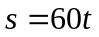，速度60千米/时是常量，时间和里程为变量.
要点二、函数的定义
一般地，在一个变化过程中. 如果有两个变量与，并且对于的每一个确定的值，都有唯一确定的值与其对应，那么我们就说 是自变量，是的函数.
要点诠释：对于函数的定义，应从以下几个方面去理解：
（1）函数的实质，揭示了两个变量之间的对应关系；
（2）对于自变量的取值，必须要使代数式有实际意义；
（3）判断两个变量之间是否有函数关系，要看对于允许取的每一个值，是否都有唯一确定的值与它相对应.
（4）两个函数是同一函数至少具备两个条件：
①函数关系式相同（或变形后相同）；
②自变量的取值范围相同.
否则，就不是相同的函数.而其中函数关系式相同与否比较容易注意到，自变量的取值范围有时容易忽视，这点应注意.
要点三、函数的定义域与函数值
函数的自变量允许取值的范围，叫做这个函数的定义域.
要点诠释：考虑自变量的取值必须使解析式有意义。
（1）当解析式是整式时，自变量的取值范围是全体实数；
（2）当解析式是分式时，自变量的取值范围是使分母不为零的实数；
（3）当解析式是二次根式时，自变量的取值范围是使被开方数不小于零的实数；
（4）当解析式中含有零指数幂或负整数指数幂时，自变量的取值应使相应的底数不为零；
（5）当解析式表示实际问题时，自变量的取值必须使实际问题有意义.
是的函数，如果当＝时＝，那么叫做当自变量为时的函数值.在函数用记号表示时，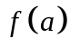表示当时的函数值.
要点诠释：
对于每个确定的自变量值，函数值是唯一的，但反过来，可以不唯一，即一个函数值对应的自变量可以是多个.比如：中，当函数值为4时，自变量的值为±2.
要点四、函数的图象
对于一个函数，如果把自变量与函数的每对对应值分别作为点的横、纵坐标，那么坐标平面内由这些点组成的图形，就是这个函数的图象.
要点诠释：由函数解析式画出图象的一般步骤：列表、描点、连线.列表时，自变量的取值范围应注意兼顾原则，既要使自变量的取值有一定的代表性，又不至于使自变量或对应的函数值太大或太小，以便于描点和全面反映图象情况.
【典型例题】

类型一、变量与函数

【高清课堂：389341 变量与函数，例1】
1、下列等式中，是的函数有（ ）
A .1个 B.2个 C. 3个 D.4个
【答案】C；
【解析】要判断是否函数，需判断两个变量是否满足函数的定义.对于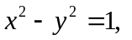 当取2，有两个值±和它对应，对于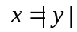，当取2，有两个值±2和它对应，所以这两个式子不满足函数的定义的要求：都有唯一确定的值与对应，所以不是函数，其余三个式子满足函数的定义，故选C.
【总结升华】在一个变化过程中，如果有两个变量与，并且对于的每一个确定的值，都有唯一确定的值与其对应，那么我们就说是自变量，是的函数.抓住函数定义中的关键词语“都有唯一确定的值”，与之间的对应，可以是“一对一”，也可以是“多对一”，不能是“一对多”.
举一反三：
【变式】下列函数中与表示同一函数的是（ ）
A.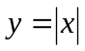 B.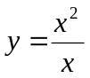 C.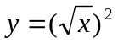 D.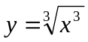
【答案】D；
提示：表示同一函数，自变量的取值要相同，化简后的解析式要相同.
2、（2016春·凉州区校级期末）下列各曲线中不能表示是的函数的有( )．
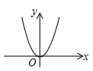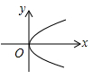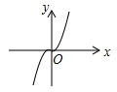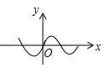
A B C D
【答案】 B；
【解析】在坐标系中，对于x的取值范围内的任意一点，通过这点作x轴的垂线，则垂线与图形只有一个交点. B选项x>0时，y都有二个值与之相对应，则y不是x的函数，故选B.
【总结升华】在函数概念中注意两点：有两个变量，其中一个变量每取一个确定的值，另一个变量就有唯一的一个值与其对应．
类型二、函数解析式

【高清课堂：389341 变量与函数，例3】
3、求出下列函数的定义域.
（1）．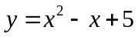 （2）．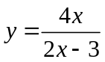 （3）．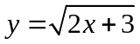
（4）．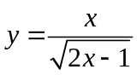 （5）．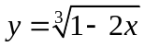 （6）．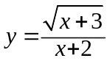
【答案与解析】
解：（1）． ，为任何实数，函数都有意义；
（2）．，要使函数有意义，需2－3≠0，即≠；
（3）．，要使函数有意义，需2＋3≥0，即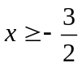；
（4）．，要使函数有意义，需2－1＞0，即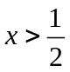；
（5）．，为任何实数，函数都有意义；
（6）．，要使函数有意义，需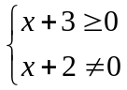，即≥－3且≠－2.
【总结升华】自变量的取值范围必须使整个解析式有意义.

【高清课堂：389341 变量与函数，例4】
4、如图所示，在△ABC中，∠C＝90°，AC＝6，BC＝10，设P为BC上任一点，点P不与点B、C重合，且CP＝．若表示△APB的面积．
(1)求与之间的函数关系式；
(2)求自变量的取值范围．
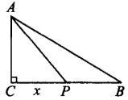
【答案与解析】
解： (1)因为AC＝6，∠C＝90°，BC＝10，
所以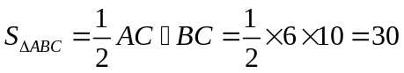．
又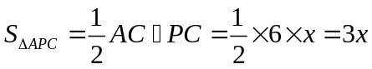，
所以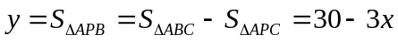，即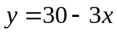．
(2)因为点P不与点B、C重合，BC＝10，所以0＜＜10．
【总结升华】利用三角形面积公式找到函数关系式，要把握点P是一动点这个规律，结合图形观察到点P移动到特殊点，便可求出自变量的取值范围．
举一反三：
【变式】 小明在劳动技术课中要制作一个周长为80的等腰三角形．请你写出底边长()与腰长()的函数关系式，并求自变量的取值范围．
【答案】
解：由题意得，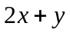＝80,
所以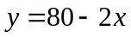，
由于三角形两边之和大于第三边，且边长大于0，
所以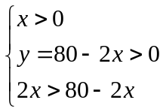，解得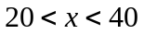
所以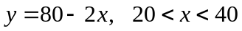.
类型三、函数值
5、 若与的关系式为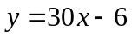，当＝时，的值为（ ）
A．5 B．10 C．4 D．－4
【答案】C；
【解析】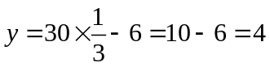.
【总结升华】把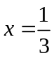代入关系式可求得函数值.
举一反三：
【变式】（2015春•抚州期末）为了解某种品牌小汽车的耗油量，我们对这种车在高速公路上做了耗油试验，并把试验的数据记录下来，制成下表：
汽车行驶时间t（h） | 0 | 1 | 2 | 3 | …
油箱剩余油量Q（L） | 100 | 94 | 88 | 82 | …
（1）根据上表的数据，请你写出Q与t的关系式；
（2）汽车行驶5h后，油箱中的剩余油量是多少？
（3）该品牌汽车的油箱加满50L，若以100km/h的速度匀速行驶，该车最多能行驶多远？
【答案】解：（1）Q=50﹣8t；
（2）当t=5时，Q=50﹣8×5=10，
答：汽车行驶5h后，油箱中的剩余油量是10L；
（3）当Q=0时，0=50﹣8t
8t=50，
解得：t=，
100×=625km．
答：该车最多能行驶625km.

类型四、函数的图象
6、（2015春•东平县校级期末）陈杰骑自行车去上学，当他以往常的速度骑了一段路时，忽然想起要买某本书，于是又折回到刚经过的一家书店，买到书后继续赶去学校．以下是他本次上学所用的路程与时间的关系示意图．根据图中提供的信息回答下列问题：
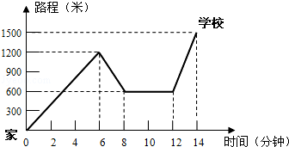
（1）陈杰家到学校的距离是多少米？书店到学校的距离是多少米？
（2）陈杰在书店停留了多少分钟？本次上学途中，陈杰一共行驶了多少米？
（3）在整个上学的途中哪个时间段陈杰骑车速度最快？最快的速度是多少米？
（4）如果陈杰不买书，以往常的速度去学校，需要多少分钟？本次上学比往常多用多少分钟？
【思路点拨】
（1）根据函数图象的纵坐标，可得答案；（2）根据函数图象的横坐标，可得到达书店时间，离开书店时间，根据有理数的减法，可得答案，根据函数图象的纵坐标，可得相应的路程，根据有理数的加法，可得答案；（3）根据函数图象的纵坐标，可得路程，根据函数图象的横坐标，可得时间，根据路程与时间的关系，可得速度；（4）根据路程、速度，即可得到时间．
【答案与解析】
解：（1）陈杰家到学校的距离是1500米，
1500﹣600=900（米）．
答：书店到学校的距离是900米．
（2）12﹣8=4（分钟）．
答：陈杰在书店停留了4分钟．
1200+（1200﹣600）+（1500﹣600）=2700（米）．
答：本次上学途中，陈杰一共行驶了2700米
（3）（1500﹣600）÷（14﹣12）=450米/分．
答：在整个上学的途中12分钟到14分钟时段陈杰骑车速度最快，最快的速度是450米/分；
（4）1500÷（1200÷6）=7.5（分钟），14﹣7.5=6.5（分钟）．
答：陈杰以往常的速度去学校，需要7.5分钟，本次上学比往常多用6.5分钟．
【总结升华】本题考查利用函数的图象解决实际问题，正确理解函数图象横纵坐标表示的意义，理解问题的过程，就能够通过图象得到函数问题的相应解决．需注意计算单位的统一．

举一反三：
【变式】一列货运火车从南京站出发，匀加速行驶一段时间后开始匀速行驶，过了一段时间，火车到达下一个车站停下，装完货以后，火车又匀加速行驶，一段时间后再次开始匀速行驶，可以近似地刻画出火车在这段时间内的速度变化情况的是( )．
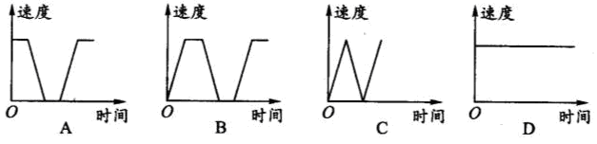
【答案】B.

